Preghiera

Ho paura della sofferenza, Signore,
di qualsiasi sofferenza.
Di quella che colpisce il corpo
e lo riduce ad una massa dolorante,
ma anche di quella che genera tristezza ed amarezza
fin nel profondo dell’anima.

Ho paura della malattia, di qualsiasi malattia,
e per questo prendo ogni precauzione
per difendere la mia salute.
Mi ausculto continuamente
per cogliere il più piccolo sintomo,
leggo avidamente gli articoli
a carattere medico - scientifico,
corro dal dottore al primo guaio.

Ho paura dei sacrifici, anche dei più piccoli,
e perdo la calma quando mi imbatto
in un sopruso, in un rifiuto,
in un insulto o in una reazione beffarda.

Ho paura di tutto questo, Signore,
e tu cosa mi chiedi?

Mi dici di prendere la mia croce
se voglio veramente seguirti.
Mi chiedi di non indietreggiare davanti ai pericoli,
anzi di metterli in conto,
perché questa è la vita del discepolo.

E io che credevo di mettermi al riparo
da ogni avversità e da ogni contrasto,
io che mi illudevo di essere salvo
da ogni malattia e sofferenza…

Signore, è duro accettare di perdersi
per salvare la propria vita,
ma se lo dici tu che sei andato fino in fondo,
fino a dare la tua vita sulla croce…

Domenica 10, oggi si chiudono le iscrizioni al Grest
Lunedì 11, ore 20,00 S. Messa al monumento degli Alpini
Martedì 12, ore 15,00 Tombola al centro parrocchiale
Giovedì 14, ore 20,00 S. Messa in via Costa Benedetta (fam. Dal Maso Abramo)
Sabato 16, ore 19,00 Battesimo di Zini Maia
----------------------------------------------------------------------------------------------------------------------------------------
Pulizie della Chiesa, mercoledì 13, ore 9,00: Benedetti Rosetta – Chizzolin Adriano – Rossetto Maria – Rossi Graziella – Vinante Antonella
----------------------------------------------------------------------------------------------------------------------------------------
E’ nata una bambina: GIADA
Le campane hanno suonato a festa per la nascita di Giada figlia di Visintin Loris e Rossignolo Elena, via Massina. Le più vive felicitazioni ai genitori!
----------------------------------------------------------------------------------------------------------------------------------------
Battesimi: domenica 01 luglio alle ore 10,30.
I genitori che intendono battezzare i loro figli si mettano in contatto con don Demetrio (tel 0444.820808). Dopo la visita di Don Demetrio in famiglia, sono previsti due incontri: uno per i genitori e l’altro per i genitori e i padrini.
----------------------------------------------------------------------------------------------------------------------------------------
GREST 2007
Il circolo “ NOI Associazione ” organizza
la 5ª edizione del GREST: “TUTTI GIU’ PER TERRA”

per bambini di 1ª, 2ª e 3ª elementare (nati nel 2001-2000-1999)
dal 18 al 29 giugno (due settimane dal lunedì al venerdì):
iscrizioni entro il 10 giugno al centro parrocchiale

per ragazzi di 4ª, 5ª elementare, 1ª e 2ª media (nati nel 1998-97-96-95)
dal 20 al 31 agosto: (due settimane dal lunedì al venerdì):
iscrizioni in luglio, al centro parrocchiale

Vi aspettiamo numerosi!
Nota Bene: per partecipare ci vuole la tessera “Noi Associazione”.

Dobbiamo ringraziare le animatrici e gli animatori
che prontamente si sono resi disponibili ad organizzare il GREST 2007.
----------------------------------------------------------------------------------------------------------------------------------------
Come nasce e si sviluppa
un progetto di cooperazione internazionale

Progetto Bahnar in Vietnam
venerdì 15 giugno ore 20,45 a Monticello di Fara
Incontro organizzato dal Gruppo Equo e solidale di Monticello e Meledo.
Interviene Marinella Ruffo di Gamargioba,

La scomparsa di Dio

Dobbiamo al benessere opulento e all’orgoglio della tecnica se la fede in Dio va scomparendo. Abbiamo moltiplicato il rumore e riempito tutto di noi stessi. Dopo ciò ci meravigliamo se il Signore non si manifesta?

Forse qualche volta la tentazione ha attraversato anche il cuore dei credenti: essi levano lo sguardo al cielo, spesso l’inquinamento lo riduce a una cappa grigia, priva di luce e di stelle, capace di farti sospettare solo il vorticare di satelliti militari, pronti a spiarti. L’occhio di Dio lassù non c’è più. Non si è capaci di dire col profeta Isaia: “Il Signore siede sopra la volta del mondo, da dove gli abitanti sembrano cavallette” (40,22). Né, si spera che “il Signore dal cielo si chini sugli uomini per vedere se esiste un saggio, se c’è uno che cerchi Dio” (Salmo 14,2). Ci si convince, così, di essere ormai soli, senza testimoni e quindi autorizzati a fare quello che si vuole, senza remore e senza timore di Dio.
Ecco, invece, la spiegazione vera di questa sensazione. Ce la offre Andrej Sinjavskij (1925-1997), scrittore del dissenso russo, migrato in Francia, e le sue sono parole che colpiscono nel segno. Un benessere opulento, una tecnica sempre più incontrollabile nella sua presunta onnipotenza, un rumore assordante, che impedisce ogni interiorità, un accumulo di cose che cerca di ottundere i fremiti della coscienza: come possiamo pretendere di sentire i passi di un Dio che percorre le nostre strade senza battage pubblicitario perché la sua è la voce che parla ai cuori? Gli antichi latini dicevano che gli dei hanno pedes lanatos, i piedi avvolti di lana e quindi silenziosi. E’ per questo che Dio ci sembra assente, mentre ci è accanto, invisibile solo perché noi guardiamo altro, muto solo perché siamo con le cuffie del rumore esteriore.
(Gianfranco Ravasi, Mattutino)

Altre informazioni visitando il sito della parrocchia: www.meledo.it
Hanno collaborato: Don Demetrio, Giuseppe,
Venerdì 15 giugno, alle ore 20.30, ci sarà Stefania

MELEDO - PARROCCHIA DI S. MAURIZIO

Corpo e Sangue di Cristo
N. 546 – 10 Giugno 2007

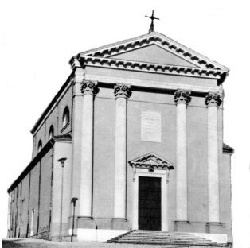

“Prese i cinque pani e i due pesci e, levati gli occhi al cielo, li benedisse, li spezzò e li diede ai discepoli…”.
(Lc 9,16)
La moltiplicazione dei pani è, nelle intenzioni di Cristo, un preannunzio dell’istituzione dell’Eucaristia, che egli nuovo Mosè, avrebbe dato come nutrimento e sostegno spirituale a quanti credono nella sua parola.
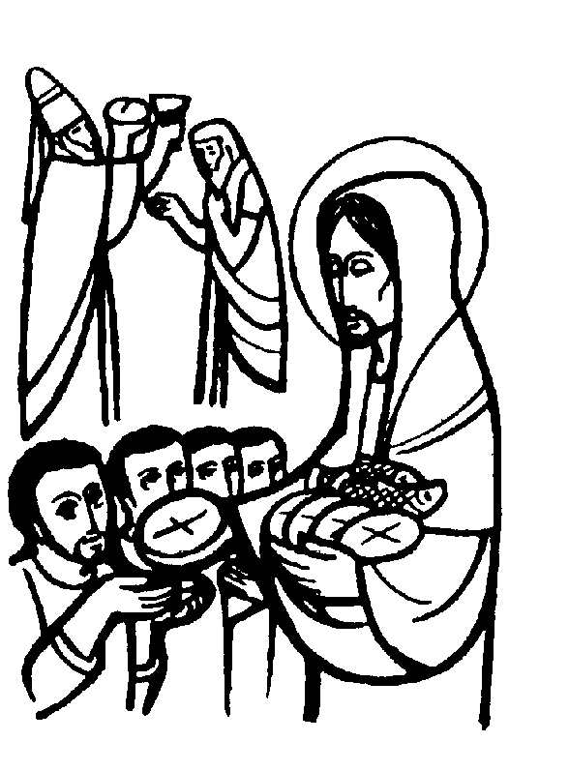

DOMENICA 10: CORPO e SANGUE di CRISTO
Ss. Messe festive ore 8:00 –10:30
ore 8,00 def. 7º Rossin Wallj; a. Brun Attilio; Cusinato Clorinda;
ore 10,30 def. Negro Matteo
ore 9,00 Catechesi familiare; ore 10,30 Consegna della Domenica

LUNEDI’ 11: S. Barnaba ore 20,00 S.Messa al monumento degli Alpini
(zona Vegri)

MARTEDI 12: S. Gaspare Bertoni ore 8,30 S. Messa e Adorazione

MERCOLEDI’ 13: S. Antonio di Padova ore 19,30 S. Messa in via Artigianato
(fam. Chiarello Raffaele)

GIOVEDI’ 14: S. Eliseo ore 20,00 S. Messa in via Costa Benedetta
(fam. Dal Maso Abramo)

VENERDI’ 15: S. Cuore di Gesù ore 20,00 S. Messa al Cimitero Def. Negro Matteo

SABATO 16: S. Cuore Immacolato di Maria S. Messa festiva ore 19,00
Def. a. Pozzer Elda

DOMENICA 17: 11ª tra l’anno Ss. Messe festive ore 8,00 –10,30
Oggi il Papa è ad Assisi,
nell’ 8º centenario della conversione di san Francesco
ore 8,00 def. Tregnaghi Bruno; Sartori Arduino

